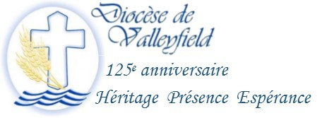
INFO HEBDO DU 2 MAI 018
DERNIER SOUPER-BÉNÉFICE À CHÂTEAUGUAY LE 9 MAI!
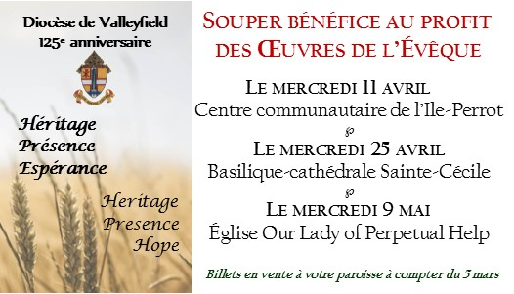
Billets en vente à votre paroisse, ou auprès de Cynthia Crevier au 450-373-8122 poste 216.
MESSAGE DU PREMIER MAI
Métro, boulot, credo - Des jeunes parlent de travail et de foi
Un message vidéo pour le 1er mai
Pour ce message du 1er mai, nous avons voulu mettre en valeur les témoignages de jeunes adultes, en lien avec le prochain Synode des évêques, qui se tiendra à Rome du 3 au 28 octobre 2018. Ce Synode sur « la jeunesse, la foi et le discernement vocationnel » a déjà donné lieu à de nombreuses occasions d’écouter et d’interroger les jeunes. Sondages, groupes de discussions et forums ont mis en dialogue des intervenants de l’Église et des étudiants et travailleurs âgés d’environ 18 à 30 ans, croyants ou distants de l’Église.
Que vivent les jeunes adultes québécois au travail? À l’occasion du 1er mai,fête internationale des travailleurs et des travailleuses, quelques-uns d’entre eux livrent leurs expériences. Défis, espérances, déceptions et recherche d’emploi composent un portrait diversifié,auquel s’ajoute l’éclairage de la foi de chacune et chacun. Pour ce message du 1er mai, nous avons voulu mettre en valeur les témoignages de jeunes adultes, en lien avec le prochain Synode des évêques, qui se tiendra à Rome du 3 au 28 octobre 2018. Ce Synode sur «la jeunesse, la foi et le discernement vocationnel» a déjà donné lieu à de nombreuses occasions d’écouter et d’interroger les jeunes. Sondages, groupes de discussions et forums ont mis en dialogue des intervenants de l’Église et des étudiants et travailleurs âgés d’environ 18 à 30 ans, croyants ou distants de l’Église.

L’Assemblée des évêques catholiques du Québec publie un message du 1er mai depuis 1974, selon une tradition initiée par les évêques du Canada en 1956. Le conseil Église et Société, qui est responsable de la rédaction du message, est composé de sept personnes de divers horizons. Par ce message sous forme de clip confié à des jeunes adultes, nous souhaitons faire entendre leurs expériences et diffuser ce portrait dans les médias sociaux.

En plus de leurs témoignages, ces jeunes prêtent leur voix à des citations tirées de l’enseignement de l’Église catholique sur la justice sociale. Depuis la révolution industrielle et le tournant du 19e siècle, l’Église propose des réflexions et des actions pour promouvoir
le respect des droits de la personne, des travailleuses et des travailleurs, afin de soutenir leur épanouissement et leur contribution à la société.
Nous vous invitons à partager cette vidéo en utilisant le lien YouTube pour l’intégrer à vos sites et pages
de médias sociaux :https://youtu.be/woSj_BeF6YU

Les membres du conseil Église et Société :
Mme Sabrina Di Matteo, S. Élisa Fernandez, s.f.a,, Mme Silvia Garcia, M. Norman Lévesque
Mgr Marc Pelchat, évêque auxiliaire à Québec, président du conseil, Mgr Denis Grondin, archevêque de Rimouski, Mgr Claude Hamelin, évêque auxiliaire à Saint-Jean-Longueuil, Mgr Christian Rodembourg, évêque de Saint-Hyacinthe

Voir la vidéo (sous-titres en anglais disponibles)
SEMAINE NATIONALE POUR LA VIE ET LA FAMILLE DU 13 AU 20 MAI 2018
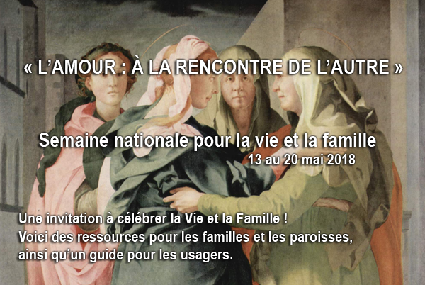
La Semaine nationale pour la vie et la famille est une initiative de la Conférence des évêques catholiques du Canada (www.cecc.ca). Le thème de la Semaine 2018 est « L'amour : à la rencontre de l'autre ». Les ressources de cette année ont été élaborées par l'Organisme catholique pour la vie et la famille (OCVF).

Cliquez ici pour télécharger l'AFFICHE
Cliquez ici pour télécharger la CARTE DE PRIÈRE
Cliquez ici pour télécharger la CARTE DE PRIÈRE POUR LES ENFANTS AVANT LE REPAS

Message de l’OCVF à l’occasion de la SEMAINE NATIONALE POUR LA VIE ET LA FAMILLE
Cette année encore, l’Église du Canada a désigné une semaine comme temps spécial de prière et de réflexion sur la vie et la famille. Jamais dans notre histoire le besoin de prière et de réflexion à ce sujet n’a été si urgent.
Tandis que nous célébrons avec joie les dons de la vie et de la famille, nous devons reconnaître que les familles d’aujourd'hui font face à des défis que les générations précédentes de Canadiennes et Canadiens n’auraient jamais imaginé. Pour bien des gens, la vie de famille est un cycle perpétuel entre travail, école, activités parascolaires et repas pris à la sauvette, avec cellulaire en main. Malheureusement, la montée en flèche des prix du logement, de la nourriture, des services publics et d’à peu près tout le reste rend difficile pour beaucoup de familles de trouver équilibre et cohésion.
Le rôle essentiel joué par les personnes et les familles croyantes dans notre société est mis en relief par les attaques récentes contre la liberté de conscience et la liberté de religion et par les affirmations sans fondement concernant d’autres « droits » prétendus. En tant que catholiques, un rôle unique nous est confié dans la préservation de la vision originelle de Dieu pour l’humanité. Il appartient à l’Église, à ses fidèles et à ses amis de sauvegarder les profondes vérités qui concernent les origines et la destinée de l’humanité, la valeur inestimable de la vie humaine depuis la conception jusqu’à la mort naturelle, et la nature et la raison d’être de la sexualité humaine et du mariage. Pour que notre société survive et s’épanouisse, ces vérités doivent être défendues avec vigueur et vécues avec joie.
Quand nous nous sentons dépassés par les événements de la vie, rappelons-nous que nous avons accès à la puissance transformante du Saint-Esprit, insufflé par le Père; nous donnant ainsi le pouvoir d’accomplir les exigences de l’Évangile, en rencontrant les autres dans un authentique amour désintéressé et porteur de vie.
Pendant la Semaine pour la Vie et la Famille de cette année, demandons au Seigneur de nous transformer et de transformer nos familles en faisant de nous des instruments de son amour et de sa paix dans notre monde.
Lien au Message de l'OCVF (PDF)
Lien aux ressources disponibles sur le site de la CECC
Lien au message du Président de la CECC (PDF)

Cliquez ici pour voir la brochure : Guatemala
COMMENT S'INSCRIRE : Téléchargez le formulaire d'inscription en cliquant ici.
Imprimez le formulaire et complétez-le à la main.
Ensuite, transmettez votre formulaire
d'inscription par la poste,
par télécopieur, ou par courriel en le numérisant.

PÈLERINAGE DU 04 AU 19 OCTOBRE 2018 AVEC L'ABBÉ PAUL AKPA
ASSISE - ROME - SAN GIOVANNI - MEDJUGORJE $3390.00 \ pers. Départ garanti. Document gratuite sur demande ou télécharger sur notre site internet. Tel : 514-288-6077 \ www.associationreginapacis.org

C’est le printemps qui se pointe le bout du nez, la chaleur revient, la neige fond, et dévoile des déchets qui se sont accumulés pendant l’hiver… C’est mauvais pour l’environnement et constitue une pollution visuelle en plus !
Je vous invite à profiter du beau temps pour nettoyer de ses détritus, recycler ce qui peut l’être et envoyer aux ordures les déchets. Vous pouvez commencer par votre propre terrain, et pourquoi ne pas aider un voisin plus âgé ?
Votre aide sera probablement sollicitée pour nettoyer des lieux communs pour des écoles, des parcs ou d’autres lieux publics. Je vous encourage fortement à y participer, puisque retirer les déchets de son environnement, c’est prendre soin de la Création que Dieu nous a confiée, et cela fait partie de notre vocation de chrétiens, de chrétiennes, tout autant que prendre soin des plus petits, des pauvres et de notre prochain.
Par exemple, des familles de la paroisse Saint-Timothée participeront comme activité de catéchèse à la corvée de nettoyage au Parc régional des Îles de St-Timothée, tout comme elles avaient été invitées à participer à la guignolée l’automne dernier.
Les actualités sur la Création : bilan positif pour Vie en Forme, portes ouvertes des usines d’épuration et de filtration de l’eau à Valleyfield, corvée de nettoyage au Parc régional des Îles de St-Timothée, vente annuelle de plantes de Centre des Moissons, augmentation de la collecte organique dans Valleyfield, subventions à Vaudreuil-Dorion pour mousser l’herbicyclage (laisser le gazon sur la pelouse au lieu de la ramasser dans des sacs poubelles), comment jardiner sans pesticides 101, réparer les électroniques 101.
VENEZ DISCUTER DE L'AVENIR DE NOS COMITÉS PAROISSIAUX : TOUTES LES PAROISSES SONT CONCERNÉES!

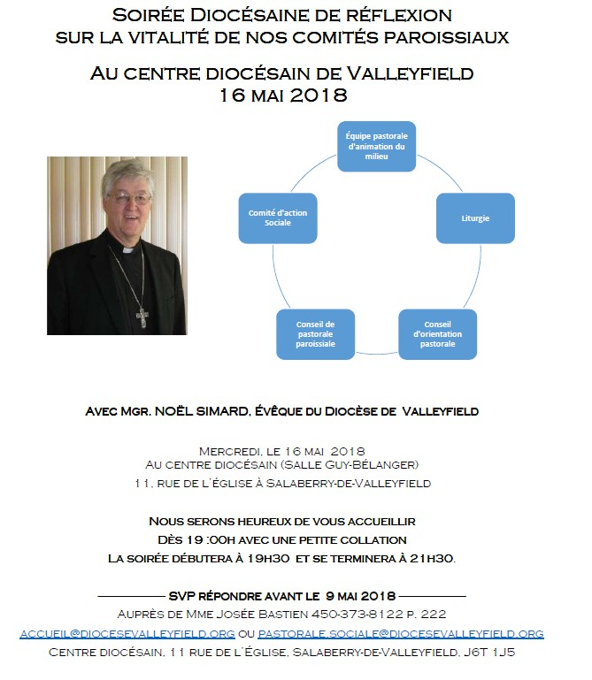
SONDAGE SUR L'AVENIR DE NOS COMMUNAUTÉS CHRÉTIENNES
Il est encore temps de participer!

Remplir le QUESTIONNAIRE EN LIGNE. Fill in Online survey Parish Portrait 2018.
ou Télécharger le QUESTIONNAIRE et retournez-le à Mgr Simard au 11, rue de l’Église, Salaberry-de-Valleyfield J6T 1J5
À LIRE SUR NOTRE SITE WEB
- Les écrits de Mgr Noël Simard à titre de Président de l'Assemblée des évêques du Québec
- Les homélie de Mgr Simard prononcées à diverses occasions
- Les évêques québécois réitèrent leur soutien à l'organisme Développement et Paix

AGENDA DIOCÉSAIN
Confirmations à venir :
05-05-2018 | Samedi | 15h00 | Sainte-Jeanne-de-Chantal | Sainte-Rose-de-Lima
06-05-2018 | Dimanche | 10h00 | Saint-Thomas d'Aquin | Saint-Thomas d'Aquin
06-05-2018 | Dimanche | 13h00 | Anglophones de :  OLPH, Saint-Joseph  St.Patrick, Saint-Viateur | Cathédrale Sainte-Cécile
06-05-2018 | Dimanche | 16h00 | Saint-Thomas-d'Aquin (Anglos) | Cathédrale Sainte-Cécile
19-05-2018 | Samedi | 16h30 | Sainte-Madeleine | Sainte-Madeleine (Rigaud)
20-05-2018 | Dimanche | 14h00 | Confirmation des adultes | Cathédrale Sainte-Cécile
26-05-2018 | Samedi | 16h00 | St.Regis | St.Regis
- 4-5-6 mai : Ressourcement du Renouveau charismatique à Montéral à l'église Sainte-Geneviève avec le père Michel Rodrigue, fabl
- 4 mai : Souper spaghetti à Saint-Joseph-de-Huntingdon à partir de 16h. On demande l'aide du public pour la confection des desserts!
- 5 mai : 15h45 : Dévotion mariale à Très-Sainte-Trinité
- 6 mai : Concert bénéfice avec le guitariste André Rodrigues à Saint-Joachim
- 6 mai : 11h : Bénédiction des motos à Saint-Timothée
- 6 mai : Début du pèlerinage aux croix de chemin pour le mois de Marie dans la région de Châteauguay
- 9 mai : Souper-bénéfice pour les Oeuvres de l'Évêque pour les régions de Châteauguay et de Beauharnois au sous-sol de l'église Our Lady of Perpetual Help à Châteauguay, accueil à partir de 17h
- 13 au 20 mai : Semaine nationale pour la vie et la famille
- 16 mai : Soirée de réflexion sur les Comités paroissiaux à 19h30 à la salle Guy-Bélanger du Centre diocésain
- 18 mai : Messe des Marguerites à 19h30 à la basilique-cathédrale Sainte-Cécile
- 19 mai : 17h30 : Souper Amitié à Sainte-Marguerite d'Youville (3e samedi de chaque mois)
- 19-20-21 mai : Vente de garage des Filles d'Isabelle à Rigaud
- 22 mai au juin : Pèlerinage de la Croix de l'évangélisation dans le diocèse
- 25 au 27 mai : Exercices spirituels pour les couples à la Villa Saint-Martin à Pierrefonds
- 25 au 27 mai : Retraite diaconale à l'Ermitage Sainte-Croix
- 26 mai : Ouverture du sancutaire Notre-Dame-de-Lourdes à Rigaud pour la saison estivale
- 26 mai : 17h30 : Souper spaghetti des Zouaves à la basilique-cathédrale Sainte-Cécile
- 27 mai : 10h : Brunch de la Société Saint-Jean-Baptiste à Sainte-Madeleine de Rigaud
- 27 mai : 11h : Messe des malentendants à Saint-Timothée
- 27 mai: 13h30 : Visite guidée de la basilique-cathédrale Sainte-Cécile
- 31 mai et 1er juin : Concerts du duo Complicité, formé de l'abbé Normand Bergeron et de Martin Nepveu, pianistes, à 19h30 à la basilique-cathédrale Sainte-Cécile
- 3 juin : Le 3 juin 2018, à 14h, la célébration de clôture des festivités du 125e anniversaire du Diocèse de Valleyfield aura lieu à la basilique-cathédrale Sainte-Cécile. Lors d’une procession dans la cathédrale, chaque paroisse apportera, par ordre d’ancienneté, une bannière la représentant, et une capsule temporelle représentant l’avenir, qui sera remise à Mgr Simard. La boîte contenant les capsules sera scellée au retour du pèlerinage diocésain à Rome (4 au 15 juin 2018), avec un mot ou une bénédiction du Saint-Père, et elle ne sera ouverte que dans 25 ans, à l’occasion du 150e anniversaire du diocèse! Mettez la date à votre agenda!
- 5 juin : Pèlerinage au Cap-de-la-Madeleine; départ à 10h30 de Rigaud. Info : Denise Ranger 450-451-4070
POUR CONNAÎTRE TOUS LES ÉVÉNEMENTS À VENIR, CONSULTEZ LE CALENDRIER DIOCÉSAIN!

LES RÉFLEXIONS DE L'ABBÉ GÉRALD CHAPUT :
Mercredi de la 5e semaine de Pâques : Se greffer sur Jésus
Samedi de la 5e semaine de Pâques : Je ne vous ferai pas le cadeau de ma haine

PÈRE BRUNO LOISELLE, M.Afr. - Le mardi 24 avril 2018 à Sherbrooke (Canada) à l’âge de 88 ans dont 63 ans de vie missionnaire en Ouganda et au Canada. Bruno est né le 30 novembre 1929 à Valleyfield, dans le diocèse du même nom, au Canada. Il est entré à l’année spirituelle des Missionnaires d’Afrique le 12 août 1950 à St-Martin (Canada). Il a alors achevé sa formation théologique à Eastview (Canada) où il a prononcé son serment missionnaire le 11 juin 1954. Il fut ordonné prêtre le 29 janvier 1955 dans la basilique-cathédra le Sainte-Cécile de Valleyfield par Mgr J.A. Langlois. Il oeuvra en Ouganda à diverses fonctions en plusieurs lieux, pendant plus de 35 ans, soit de 1956 à 1993. De retour au Canada en 1998, il a fait du ministère jusqu'en 2006 à Saint-Hubert et fut curé au début des années 2000 à à la paroisse Saint-Eugène à Valleyfield.
SUIVEZ-NOUS SUR FACEBOOK!
Tous droits réservés - Diocèse catholique de Valleyfield
11, rue de l'église, Salaberry-de-Valleyfield, QC J6T 1J5
T 450 373.8122 - F 450 371.0000
sec.eveque@diocesevalleyfield.org
Faites parvenir les informations concernant vos événements à : sec.eveque@diocesevalleyfield.org
Pour vous désinscrire: sec.eveque@diocesevalleyfield.org S.V.P. Spécifier votre nom et l'adresse électronique à désinscrire. Merci!

